Completa le frasi scegliendo tra le seguenti parole.

frecce • camicie • valigie • rocce • torce • guance • bugie

.• Gli scalatori si arrampicano sulle .......................
• Le hanno le gambe corte. ..................................
• Ho comprato un arco e le . ..................................
• Come mai hai le tutte rosse? ..............................
• Mi piacciono le a quadri. ....................................
• Domani partirò e ho già preparato le ................
• È buio e abbiamo dimenticato di portare le .............................. !

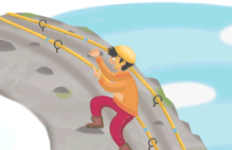

Il mini libro dei compiti a casa da colorare e risolvere a cura di Daniela Bianchi
Classe terza

1
4
c
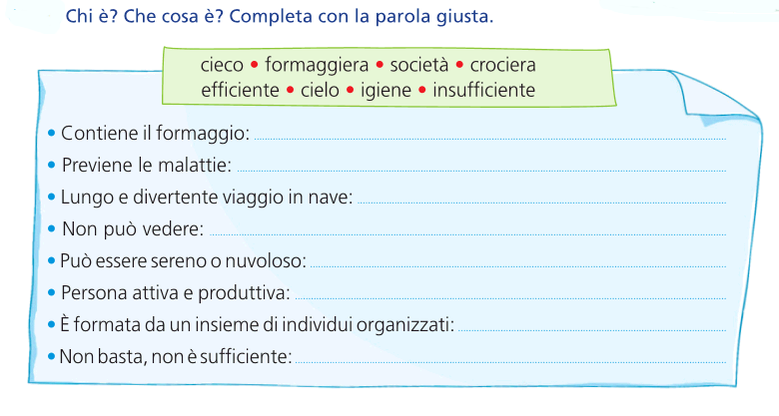

2
3

